114年7月8日餐點照片
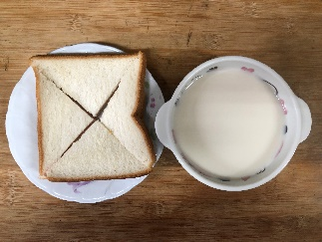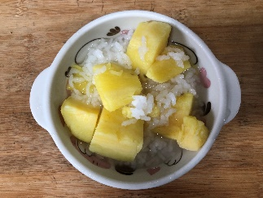
早餐(奶香吐司、牛奶) 下午點心(地瓜粥)
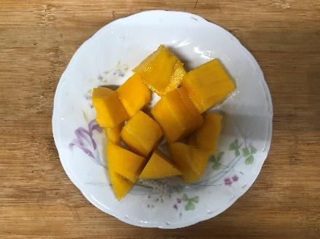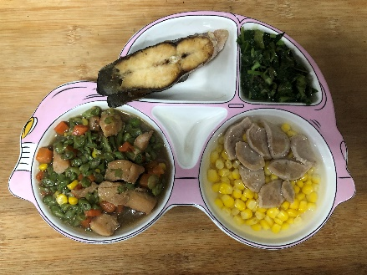
午餐(香煎魚排、繽紛炒雙肉絲、炒地瓜葉、貢丸玉米湯、芒果)

